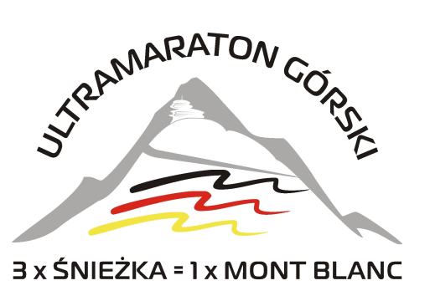
Imię i nazwisko: .........................................................

Nr startowy: ..............................................................

Tel. kontaktowy: .......................................................

OŚWIADCZENIE

Oświadczam, że znam Regulamin Ultrmaratonu „3 x Śnieżka = 1 x Mont Blanc” 2026 i zobowiązuję się do jego przestrzegania.

Oświadczam, że jestem fizycznie przygotowany, zdrowy i zdolny do udziału w Ultramaratonie „3 x Śnieżka = 1 x Mont Blanc” i startuję na własną odpowiedzialność.

Oświadczam, że uczestniczę w Ultramaratonie „3 x Śnieżka = 1 x Mont Blanc” na własne ryzyko, świadom czyhających zagrożeń dla mojego zdrowia i życia. Jestem zdolny/ zdolna do udziału w zawodach (ukończone 18 lat), nie mam żadnych przeciwwskazań zdrowotnych uniemożliwiających mi uczestniczenie w nich oraz startuję na własną odpowiedzialność (podstawa prawna: rozporządzenie MEN z dnia 12.09.2001 r. Dz. U. Nr 101, poz. 1095).

Oświadczam, że zapoznałem się z przepisami obowiązującymi w Karkonoskim Parku Narodowym.

Oświadczam, że zapoznałem się z przepisami ruchu drogowego i zobowiązuje się do poruszania się po drogach publicznych zgodnie z tymi przepisami oraz w sposób wyznaczony lub nakazany przez Organizatora.

Zwalniam z wszelkiej odpowiedzialności Organizatora, kierownictwo, administratorów, osoby odpowiedzialne wg kompetencji, urzędników, wolontariuszy, świadczeniobiorców na wypadek strat, zranień, utraty zdrowia lub szkód związanych z moim uczestnictwem w Ultramaratonie „3 x Śnieżka = 1 x Mont Blanc”.

Zgadzam się aby wszystkie spory i kontrowersje związane z Ultramaratonem „3 x Śnieżka = 1 x Mont Blanc” rozstrzygał Komitet Organizacyjny, którego postanowienia są definitywne i obowiązujące. Nie będę wnosić żadnych spraw ani roszczeń, nie będę rozpoczynać żadnej procedury sądowej i nie będę żądać żadnego zadośćuczynienia przed sądami.

Zgadzam się na przetwarzanie moich danych osobowych dla potrzeb związanych z organizacją Ultramaratonu „3 x Śnieżka = 1 x Mont Blanc”

Zgadzam się na filmowanie oraz fotografowanie mnie, na wykorzystanie moich danych obecnie i w przyszłości przez Organizatorów ultramaratonu „3 x Śnieżka = 1 x Mont Blanc” dla potrzeb klasyfikacji i promocji.

Wyrażam zgodę na wykorzystanie i przetwarzanie danych osobowych w celach organizacyjnych i marketingowych oraz umieszczenie na stronach internetowych i w prasie imienia, nazwiska, roku urodzenia i miejsca zamieszkania w celu publikacji wyników, zdjęć i sprawozdań z zawodów zgodnie z Rozporządzeniem Parlamentu Europejskiego i Rady (UE) 2016/679 z dnia 27 kwietnia 2016 r. w sprawie ochrony osób fizycznych w związku z przetwarzaniem danych osobowych i w sprawie swobodnego przepływu takich danych oraz uchylenia dyrektywy 95/46/WE (ogólne rozporządzenie o ochronie danych)- RODO [Dz.Urz. UE L 119 z 4.05.2016]Uczestnik biegu ma prawo do wglądu do zamieszczonych danych oraz do ich poprawiania.

.......................................................
Czytelny Podpis Karpacz 2026

